FIAP – Faculdade de Informática e Administração Paulista

Pós Tech - Tech Challenge - Fase 3 – 9DAT

"Retratos da Pandemia: Um Estudo Exploratório da PNAD-COVID19"

Aline Korb, Gabriel Manzini, Gabriel Teles, Thiago Temporim

São Paulo, SP - 2025

Sumário
2 Introdução 3
3 Objetivo do Projeto 4
4 Variáveis 5
4.1 Auxílios emergenciais relacionados ao coronavírus 5
4.2 Cor ou raça 5
4.3 Escolaridade 5
4.4 Este domicílio é: 5
4.5 Na semana passada teve dificuldade para respirar? 6
4.6 Na semana passada teve dor de cabeça? 6
4.7 Na semana passada teve dor de garganta? 6
4.8 Na semana passada teve febre? 6
4.9 Na semana passada teve perda de cheiro ou sabor? 6
4.10 Na semana passada teve tosse? 6
4.11 Número da faixa do rendimento/retirada em dinheiro 6
4.12 Qual é a principal atividade do local ou empresa em que você trabalha? 6
4.13 Qual o principal motivo deste afastamento temporário? 6
4.14 Que tipo de trabalho, cargo ou função você realiza no seu trabalho (único ou principal)? 6
4.15 Quem respondeu ao questionário? 6
4.16 Rendimento de pensão alimentícia, doação ou mesada em dinheiro de pessoa que não morava no domicílio 7
4.17 Rendimentos de Programa Bolsa Família 7
4.18 Sexo 7
4.19 Tem carteira de trabalho assinada ou é funcionário público estatutário? 7
4.20 Tem mais de um trabalho 7
5 Análise exploratória (gráficos e explicações) 7
6 Conclusão 17

Introdução
A PNAD (Pesquisa Nacional por Amostra de Domicílios) é uma pesquisa realizada pelo IBGE (Instituto Brasileiro de Geografia e Estatística) cujo principal objetivo é realizar o levantamento de dados sobre característica demográfica, educação, trabalho, habitação e outros temas. Em 4 de Maio de 2020, no começo da maior pandemia do mundo, a PNAD iniciou a pesquisa PNAD-Covid, onde foram feitos levantamentos e divulgações dos dados semanalmente e de forma consolidada durante o período de maio a setembro do mesmo ano. Com os dados expostos, foram elaborados diversos trabalhos, pesquisas e ações para auxiliar a população brasileira acerca do Covid.
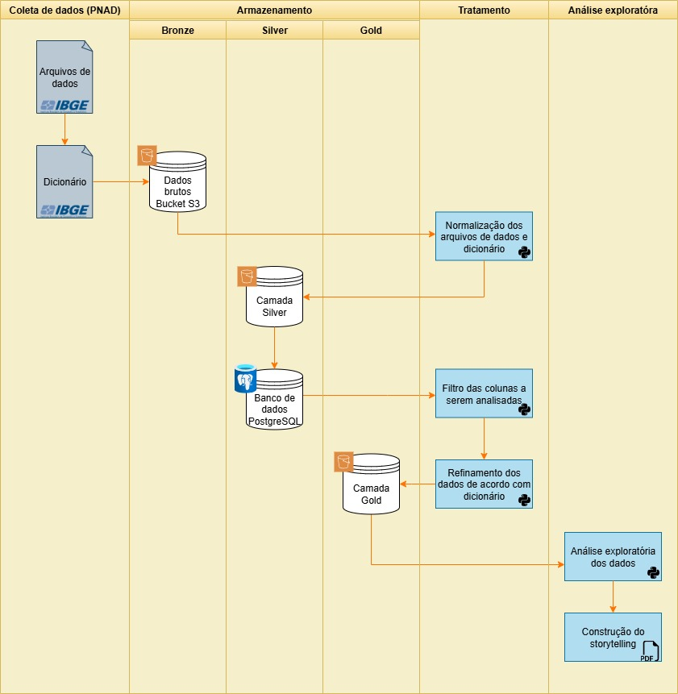
Partindo para exposição dos dados, foi elaborada uma arquitetura a fim de estruturar a análise que será exposta no decorrer desse trabalho:
A arquitetura definida para este trabalho segue um fluxo de ETL (Extract, Transform, Load), estruturado em diferentes camadas de processamento. Inicialmente, são extraídos os microdados da PNAD-COVID e o respectivo dicionário de variáveis disponibilizado pelo IBGE, os quais são armazenados no data lake da AWS S3. Na etapa de transformação, procede-se à normalização dos dados, incluindo a padronização dos nomes das variáveis, com a remoção de caracteres especiais e espaços em branco. Em seguida, os arquivos são convertidos para o formato Parquet, visando maior eficiência de armazenamento e processamento, e alocados na camada Silver do data lake. A partir dessa versão tratada, os dados são carregados em um banco de dados PostgreSQL, no qual é realizada a curadoria, contemplando a filtragem e seleção das variáveis relevantes para a análise final proposta, onde foi salvo na camada Gold do data lake.

Objetivo do Projeto
O objetivo deste trabalho é analisar os microdados da PNAD-COVID referentes aos meses de junho, julho e agosto, com foco na identificação de informações relevantes acerca dos impactos sociais, econômicos e de saúde durante a pandemia. No período considerado, a pesquisa reuniu aproximadamente 1 milhão de respondentes, sendo a maioria composta por mulheres o que reforça a possibilidade de explorar recortes de gênero e suas implicações no contexto pandêmico.
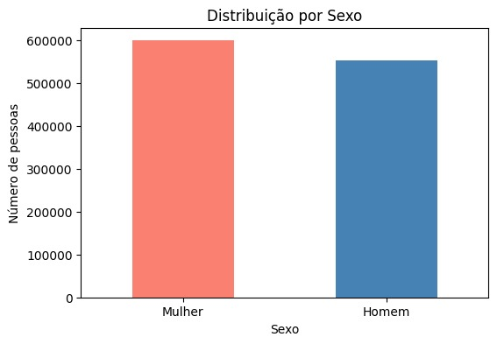

A pesquisa realizada abrangeu diferente graus de instrução de cada gênero, o que possibilitou analisar diferentes realidades.
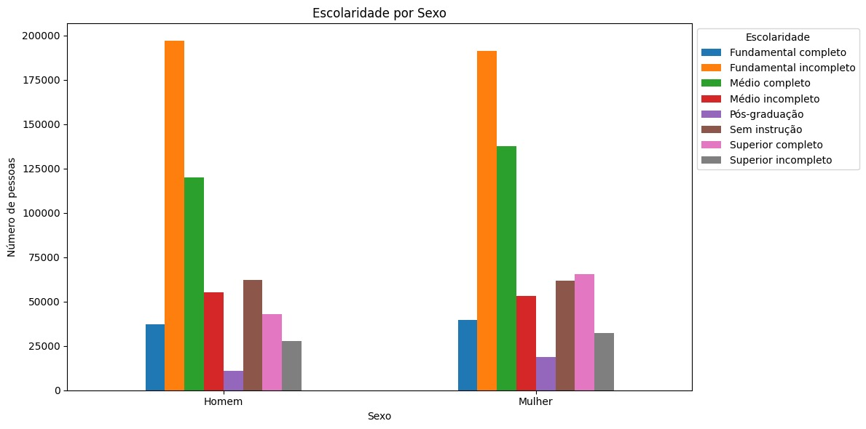
A partir desse recorte temporal, busca-se compreender como a pandemia afetou diferentes dimensões da vida da população brasileira, incluindo aspectos relacionados ao mercado de trabalho, condições de saúde, renda domiciliar e dinâmica social, oferecendo evidências empíricas que podem subsidiar discussões acadêmicas e políticas públicas.

Variáveis
Para o desenvolvimento deste estudo, foram definidas 20 variáveis que orientaram a análise exploratória e subsidiaram a interpretação dos resultados, são elas:

Auxílios emergenciais relacionados ao coronavírus
Variável que identifica se o domicílio ou indivíduo recebeu algum tipo de benefício emergencial concedido pelo governo durante a pandemia (como o Auxílio Emergencial). É relevante para avaliar os efeitos das políticas públicas de mitigação econômica.

Cor ou raça
Classificação autodeclarada segundo as categorias utilizadas pelo IBGE (branca, preta, parda, amarela, indígena). Essa variável permite examinar as desigualdades raciais e como a pandemia impactou diferentes grupos populacionais.

Escolaridade
Refere-se ao nível de instrução do indivíduo, podendo variar desde sem instrução até ensino superior completo. Permite analisar a relação entre educação e vulnerabilidade social no contexto da pandemia.

Este domicílio é:
Especifica a condição de ocupação do domicílio (próprio, alugado, cedido, etc.). Auxilia na análise do perfil socioeconômico e na caracterização da segurança habitacional durante a crise sanitária.

Na semana passada teve dificuldade para respirar?
Variável relacionada à presença de sintomas respiratórios. Essencial para compreender possíveis indícios de contaminação por COVID-19 na população.

Na semana passada teve dor de cabeça?
Captura sintomas inespecíficos, mas relevantes para caracterizar o estado de saúde dos entrevistados durante a pandemia.

Na semana passada teve dor de garganta?
Indica ocorrência de sintomas comuns associados a infecções respiratórias, incluindo a COVID-19.

Na semana passada teve febre?
Febre é um dos sintomas mais frequentes da COVID-19, sendo um indicador importante na análise de saúde.

Na semana passada teve perda de cheiro ou sabor?
Considerado um sintoma característico da COVID-19, essa variável é útil para identificar potenciais casos não diagnosticados.

Na semana passada teve tosse?
Sintoma clássico de infecções respiratórias, utilizado como proxy para identificar possíveis quadros relacionados à COVID-19.

Número da faixa do rendimento/retirada em dinheiro
Representa a classificação do rendimento em faixas de valores. Essa variável é fundamental para avaliar desigualdades econômicas e os impactos da pandemia sobre a renda domiciliar e individual.

Qual é a principal atividade do local ou empresa em que você trabalha?
Indica o setor econômico em que o indivíduo está inserido. Permite observar quais setores foram mais afetados pela pandemia, tanto em termos de estabilidade de emprego quanto de exposição ao risco.

Qual o principal motivo deste afastamento temporário?
Identifica a razão pela qual o trabalhador esteve afastado de sua atividade (doença, medidas de isolamento, férias, etc.). Essencial para mensurar os efeitos diretos da pandemia sobre o mercado de trabalho.

Que tipo de trabalho, cargo ou função você realiza no seu trabalho (único ou principal)?
Variável que detalha a ocupação exercida, possibilitando análises por categorias profissionais e vulnerabilidades associadas a diferentes funções.

Quem respondeu ao questionário?
Registra se o próprio entrevistado ou outro morador prestou as informações. Relevante para avaliar a qualidade e confiabilidade das respostas.

Rendimento de pensão alimentícia, doação ou mesada em dinheiro de pessoa que não morava no domicílio
Refere-se a fontes de renda oriundas de transferências privadas. Importante para identificar estratégias de sobrevivência financeira durante a pandemia.

Rendimentos de Programa Bolsa Família
Identifica se o domicílio recebia benefícios do Programa Bolsa Família, permitindo análises sobre a sobreposição de políticas sociais no enfrentamento da crise.

Sexo
Variável básica de caracterização demográfica. Permite recortes de análise relacionados a desigualdades de gênero na pandemia.

Tem carteira de trabalho assinada ou é funcionário público estatutário?
Aponta a formalização da ocupação. Importante para avaliar a diferença de impactos entre trabalhadores formais e informais.

Tem mais de um trabalho
Indica se o indivíduo exerce múltiplas ocupações. Essa variável permite compreender estratégias de complementação de renda e a precarização das condições de trabalho no período.

Análise exploratória (gráficos e explicações)
No início do trimestre analisado a PNAD já havia alcançado 381.270 pessoas, representando um contingente expressivo de respondentes. Esse número continuou a crescer ao longo do período, atingindo 386.520 em agosto, o que reforça a abrangência e a robustez metodológica da pesquisa.
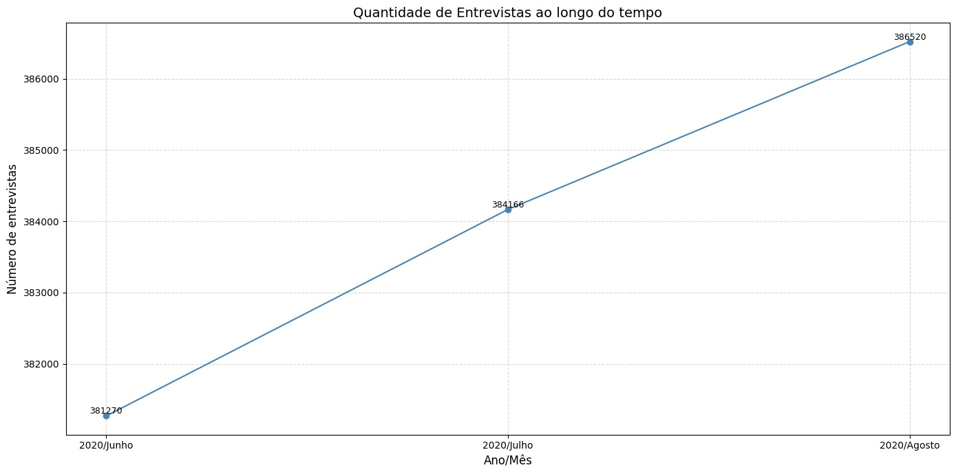
Entre os entrevistados, verificou-se que a maioria estava ocupada em atividades relacionadas a serviços domésticos, o que indica um maior risco de contágio do vírus, já que para chegar ao trabalho, as pessoas tinham que se locomover até a casa de seus empregadores e isso as colocavam em um grau de exposição maior já que tinham que pegar transporte público.
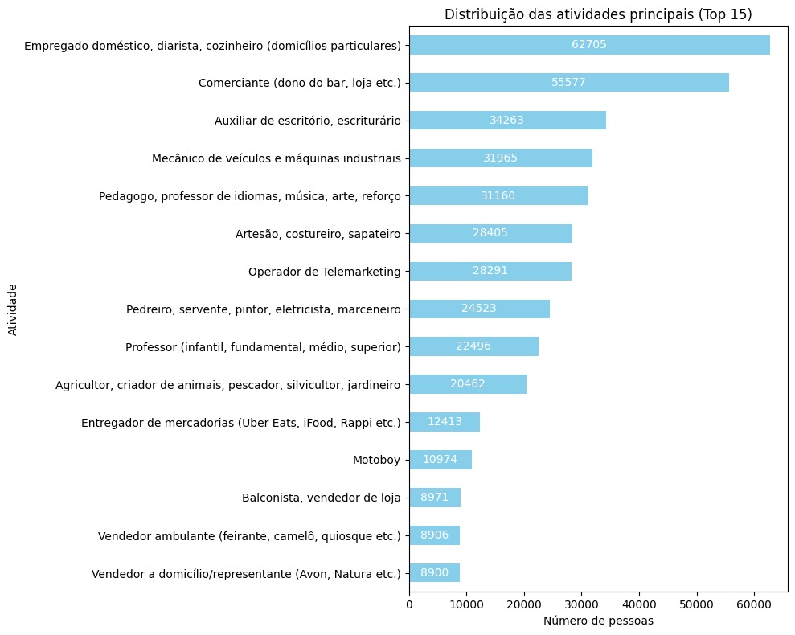
Analisando por setores, mesmo a agropecuária liderando o ranking, é possível observar que o comércio era a principal atividade das empresas dos entrevistados e foi um setor muito afetado pois boa parte dos comércios foram considerados serviços não essenciais (shoppings, lojas de roupa, etc.)
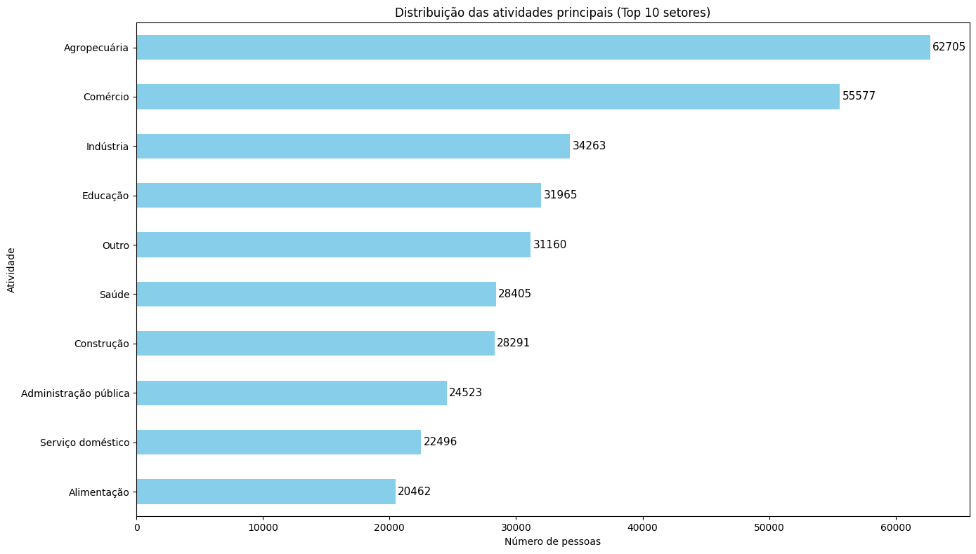
Analisando ainda a situação socioeconômica dos respondentes, 15,4% contaram com a estabilidade do serviço público enquanto 58,8% tinham apenas a segurança dos direitos CLT (Consolidação das Leis Trabalhistas) e por fim, 25,8% não possuíam vínculos empregatícios.
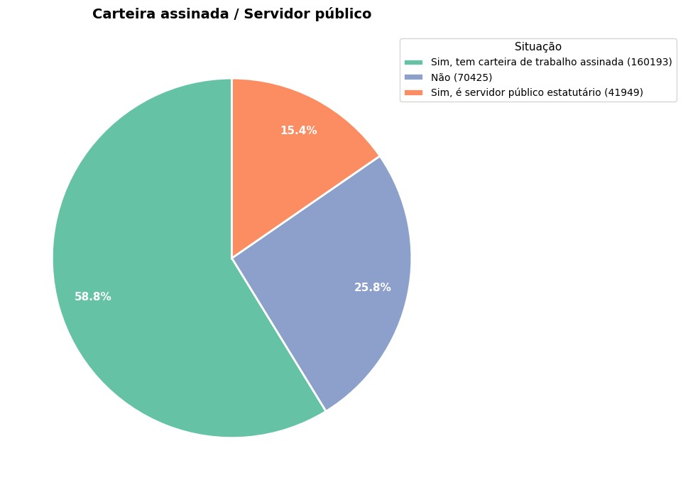
A proporção dos trabalhadores informais por região demonstra também a maior vulnerabilidade das pessoas nessa situação, é importante dar destaque a essa informação pois ao analisar os sintomas a região norte é uma das mais afetadas, e é a que possui o maior índice de trabalhadores sem carteira assinada.
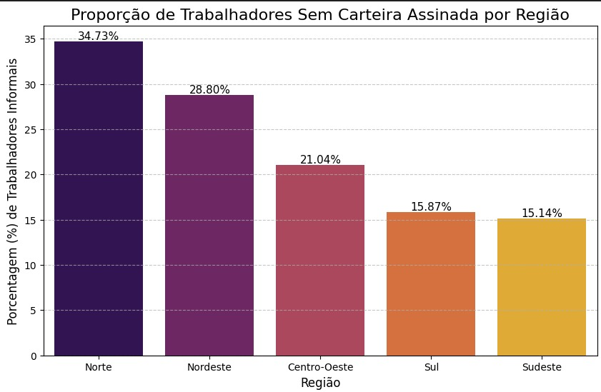

É possível notar que dentre as pessoas que não possuem carteiras assinadas, a proporção dos entrevistados que tem mais de um emprego é muito maior quando comparada as pessoas com mais de um emprego e carteira assinada. Isso se dá devido a falta de segurança financeira que um trabalho informal possui e esse cenário aumenta a probabilidade de contágio dos trabalhadores.
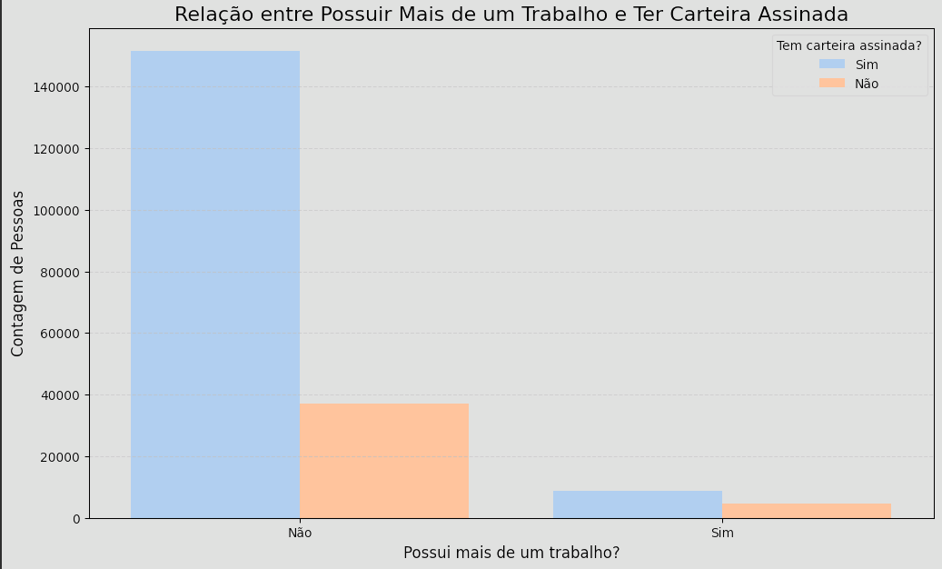
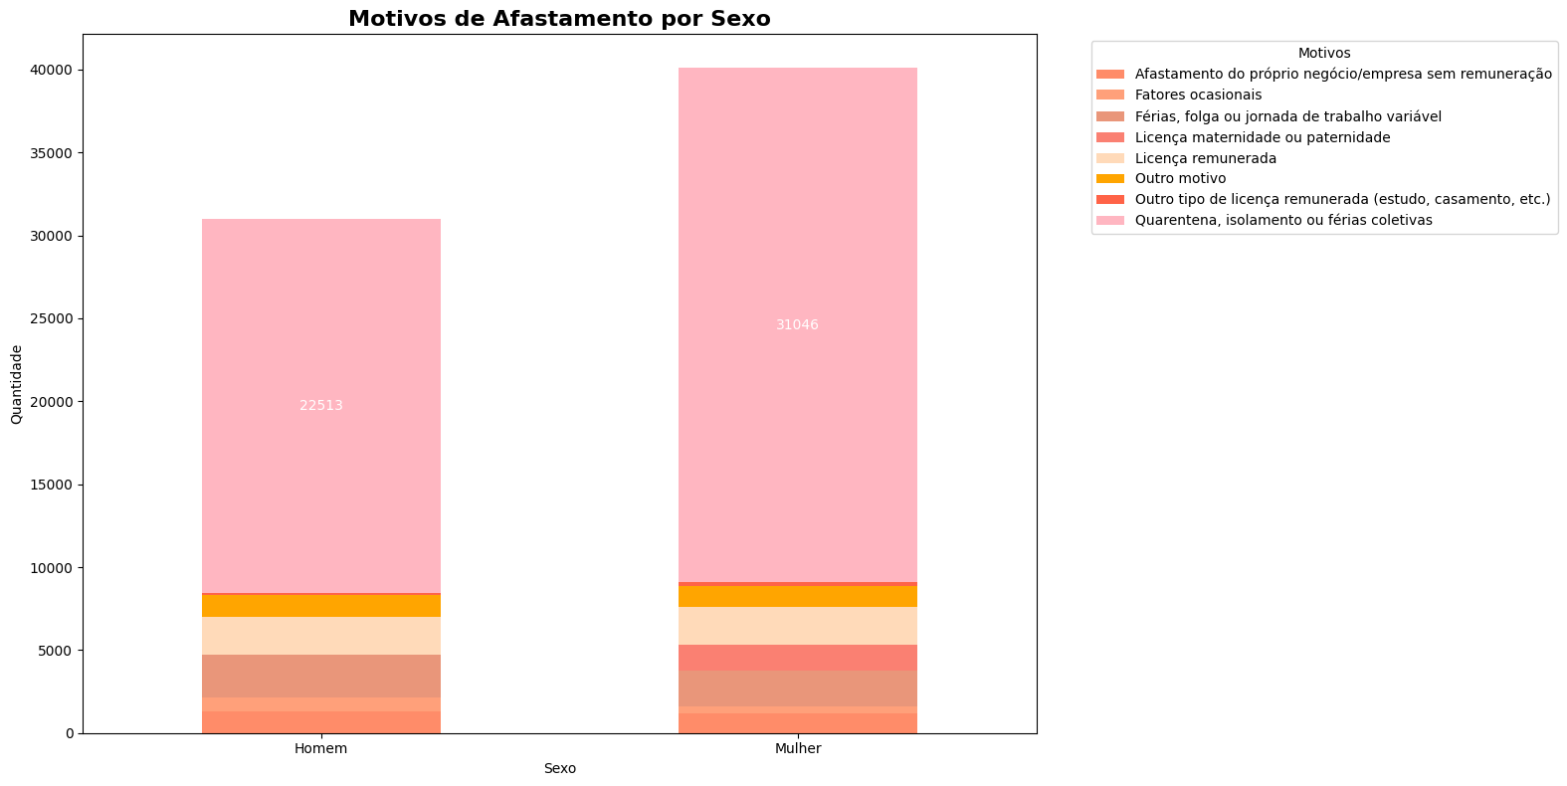
Um outro fator que impactou a situação financeira da população brasileira foi o lockdown (confinamento para evitar o contágio através do contato com outras pessoas), imposto pelos governos estaduais a partir do mês de março, obrigando os estabelecimentos de serviços não essenciais (por exemplo: bares, salão de restaurantes – apenas delivery era permitido, etc.) a fecharem as portas, apenas serviços considerados essenciais permaneceram abertos, como supermercados, postos de gasolinas, oficinas, hospitais, farmácias, serviços de transporte, etc. É possível verificar no gráfico abaixo o impacto da pandemia no afastamento temporário dos trabalhadores:
De acordo com a pesquisa, a quarentena, isolamento, distanciamento social ou férias coletivas (adotada por algumas empresas que não tinham possiblidades de trabalho remoto) foram os maiores responsáveis pelas ausências dos trabalhadores durante os meses analisados.
A pandemia de COVID-19 teve impactos profundos e devastadores em todo o mundo, afetando tanto a saúde quanto a economia das populações. Verificando a situação econômica de cada região, foi identificado uma grande concentração de pessoas de baixa renda, exceto pelo Sul, em todas as demais regiões os entrevistados eram de baixa renda:
No Brasil já existiam programas de auxílio de baixa renda e é possível verificar que a região beneficiada também é a mesma do gráfico de baixa renda:
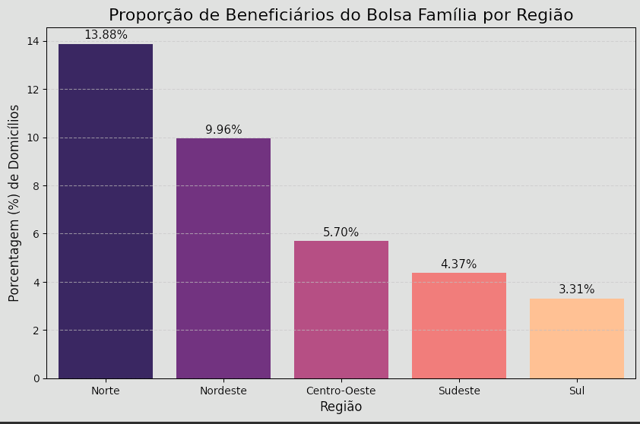
Um outro programa adotado pelo governo para mitigar os efeitos socioeconômicos da crise foi o Auxílio Emergencial. Este benefício financeiro foi destinado principalmente a trabalhadores informais, microempreendedores individuais, desempregados e famílias de baixa renda, com o objetivo de garantir uma fonte mínima de renda para atender às necessidades básicas, como alimentação e moradia. O processo para solicitar era todo online e tinha cobertura no Brasil inteiro, a região sudeste por ser a mais populosa do país foi a que mais teve solicitações:
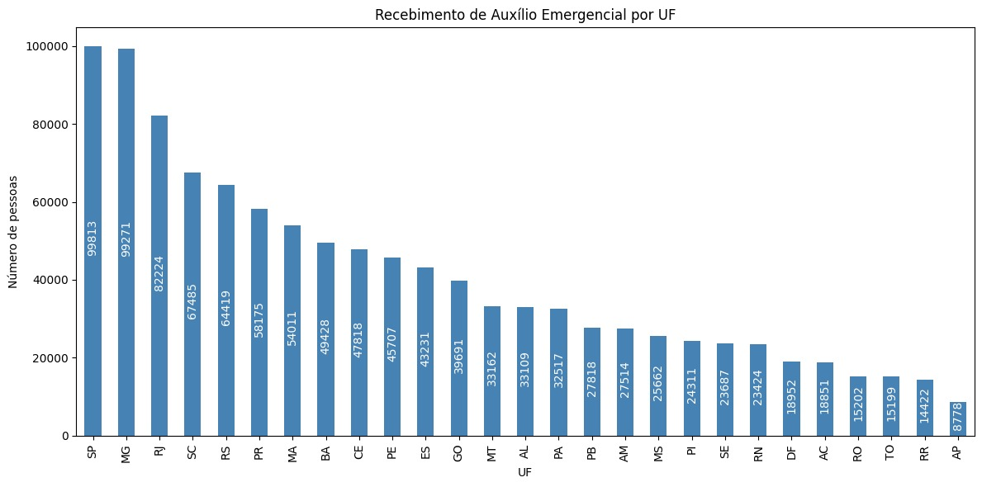
Para garantir maior comparabilidade entre os estados, é recomendável analisar os dados em termos per capita, ou seja, dividindo a quantidade de solicitações de Auxílio Emergencial pela população de cada estado. Os dados populacionais utilizados foram obtidos junto ao IBGE, cuja última estimativa disponível corresponde a setembro de 2025:
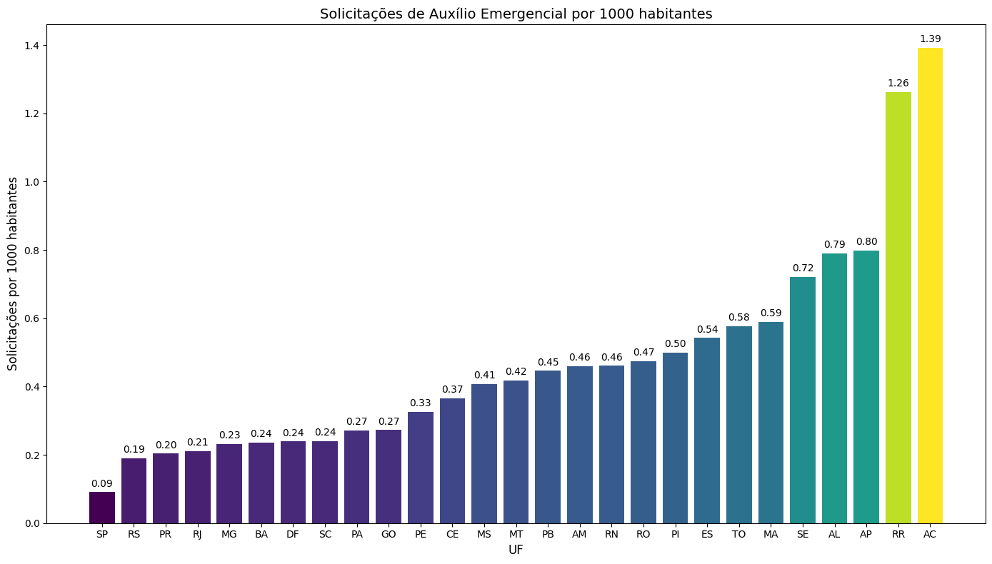
A análise per capita das solicitações do Auxílio Emergencial evidencia fortes disparidades regionais no Brasil. Observa-se que os maiores índices se concentram em estados da Região Norte, como Acre (1,39 por 1.000 habitantes), Roraima (1,26) e Amapá (0,80), além de estados do Nordeste, como Alagoas (0,79) e Sergipe (0,72). Em contrapartida, unidades da federação mais populosas e economicamente desenvolvidas, como São Paulo (0,09), Rio Grande do Sul (0,19) e Paraná (0,20), registraram os menores valores. Esse padrão sugere que a demanda pelo benefício esteve associada a maiores níveis de vulnerabilidade socioeconômica, reforçando desigualdades históricas entre as regiões brasileiras. A utilização da métrica per capita mostrou-se fundamental para evitar distorções provocadas por diferenças populacionais absolutas, permitindo uma comparação mais equitativa entre os estados.
O maior desafio durante a pandemia foi a gestão da ocupação dos leitos hospitalares, uma vez que, além dos pacientes com COVID-19, os hospitais já recebiam indivíduos acometidos por outras doenças. Para reduzir a taxa de contágio, foi decretado o lockdown. Essa preocupação deve-se ao principal sintoma da COVID-19, caracterizado por dificuldade respiratória e baixa saturação de oxigênio, que, quando moderado ou grave, exige suporte com oxigênio suplementar ou intubação, aumentando significativamente a demanda hospitalar.
A COVID-19 apresenta sintomas variados, sendo os mais comuns febre, tosse seca e fadiga. Podem ocorrer também dor de garganta, dores musculares, cefaleia, congestão nasal e alterações sensoriais, como perda de olfato e paladar. Em casos mais graves, observa-se dificuldade respiratória e baixa saturação de oxigênio, demandando suporte clínico especializado.
A fim de analisar individualmente cada sintoma selecionado dentro dos disponíveis da pesquisa da PNAD, foram elaborados os gráficos abaixo focados em analisar as regiões onde mais se manifestaram os sintomas escolhidos:
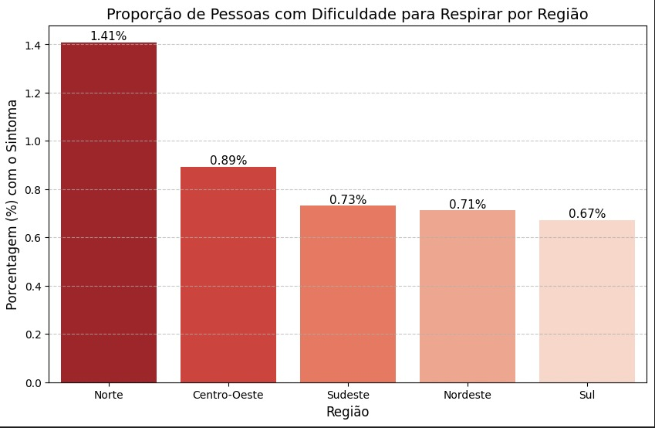
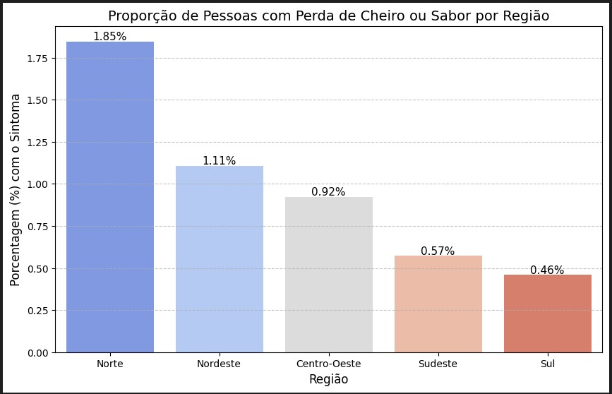
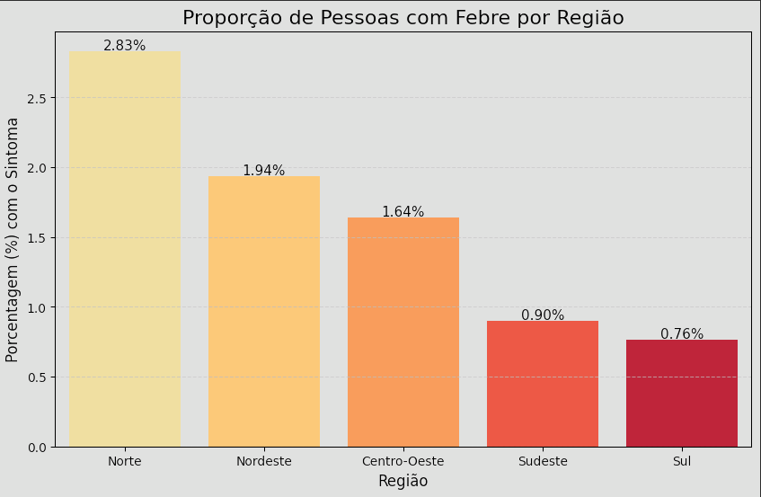
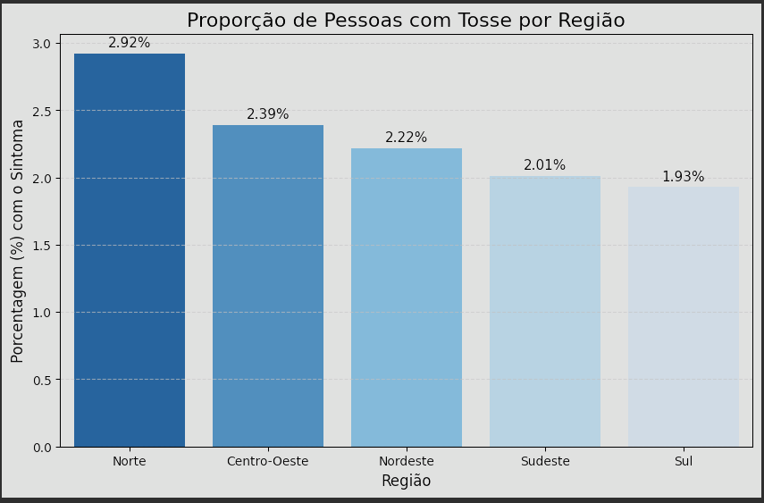
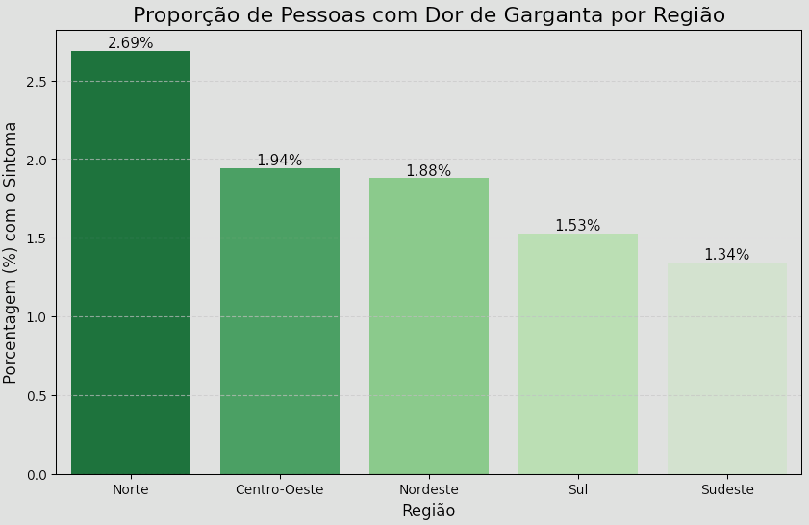
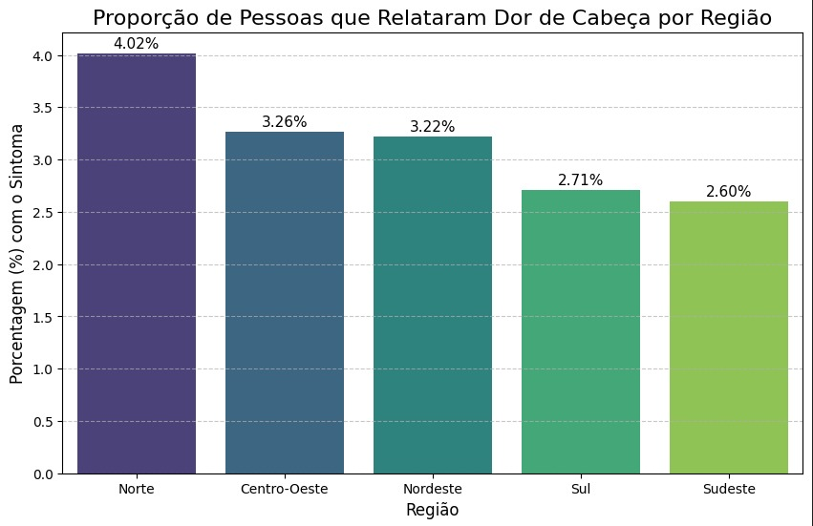
Após a geração dos gráficos, observou-se que os entrevistados da região Norte foram os que apresentaram maior incidência de sintomas relacionados. Diante desse resultado, decidiu-se analisar também a distribuição proporcional da quantidade de sintomas segundo cor e raça.
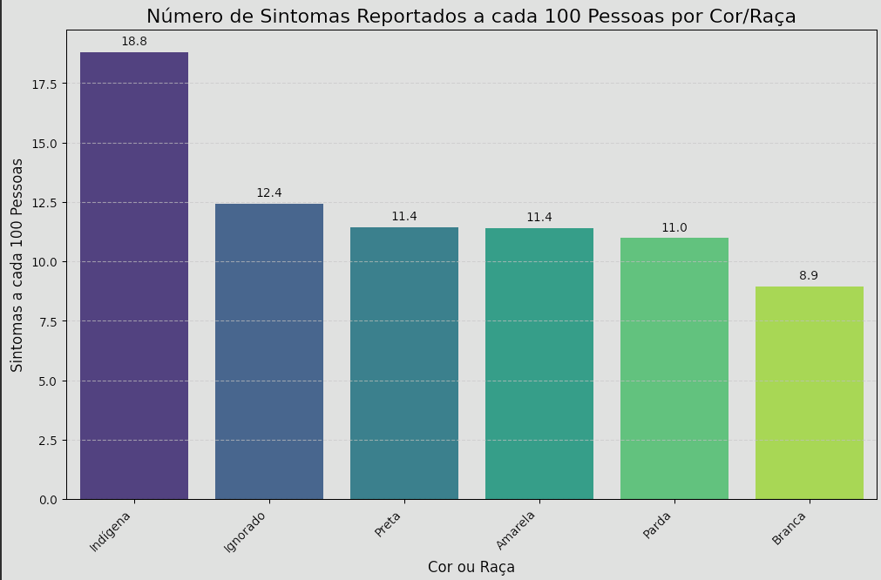
O gráfico acima evidencia a análise, mostrando que os indígenas foram os mais afetados pelos sintomas da doença, e grande parte dessa população reside na região norte do país.

Como já analisado anteriormente, a região norte é a menos desenvolvida economicamente, o que justifica a população nortista ter sofrido mais com os sintomas. Além de ser uma região desfavorecida, também houve problemas de gerenciamento dos leitos e estoque de oxigênio dos hospitais por parte do governo. A falta do oxigênio foi tão impactante que pessoas de todo o Brasil se mobilizaram para auxiliar de alguma forma a população da região.

Conclusão
O presente estudo permitiu compreender, a partir dos microdados da PNAD-COVID, como a pandemia impactou diferentes dimensões da sociedade brasileira, revelando desigualdades de renda, vulnerabilidades no mercado de trabalho e disparidades regionais no acesso à saúde e nos efeitos da doença. A organização do banco de dados por meio de um processo estruturado de ETL, contemplando desde a extração e transformação até a curadoria e disponibilização das variáveis mais relevantes em camadas específicas, garantiu maior confiabilidade e eficiência na análise.
As perguntas selecionadas para orientar a pesquisa abordaram não apenas aspectos de saúde, como a incidência de sintomas típicos da COVID-19, mas também variáveis socioeconômicas, incluindo escolaridade, formalização do trabalho, recebimento de auxílios emergenciais e análises de cor e raça. Essa abordagem integrada possibilitou identificar padrões de vulnerabilidade e desigualdade que explicam, em parte, os diferentes impactos da pandemia nas diversas regiões do país, com destaque para a região Norte, a mais afetada tanto pela incidência de sintomas quanto pela precariedade estrutural dos serviços de saúde.
Considerando os achados, em caso de um novo surto de COVID-19 (ou de outra doença respiratória de grande escala), recomenda-se que os hospitais adotem medidas preventivas e estratégicas, tais como:
- Planejamento da capacidade hospitalar, com especial atenção ao gerenciamento de leitos e estoque de insumos críticos, como o oxigênio.
- Integração de sistemas de informação, permitindo monitoramento em tempo real da ocupação hospitalar e da evolução clínica dos pacientes.
- Protocolos de triagem ágeis e eficientes, para priorizar casos mais graves e evitar colapso do sistema.
- Fortalecimento de equipes multidisciplinares, garantindo suporte não apenas médico, mas também psicológico e social aos pacientes e familiares.
- Coordenação intergovernamental para distribuição equitativa de recursos, mitigando desigualdades regionais.
Em síntese, a análise evidencia que a compreensão dos dados é essencial para orientar políticas públicas e ações hospitalares, de modo a reduzir desigualdades e mitigar os efeitos de eventuais novos surtos pandêmicos no Brasil.

